# 2024数字图像处理实验报告

**学号：09022107**

**姓名：梁耀欣**

1. 实验题目（实验题目具体内容）

1. 对第一列和第二列噪声图像均进行高斯滤波和中值滤波，观察结果并与第三列无噪图像比较。

  

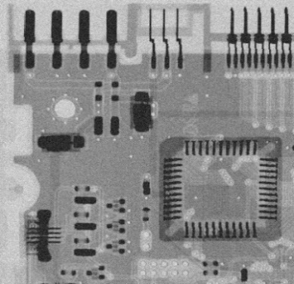 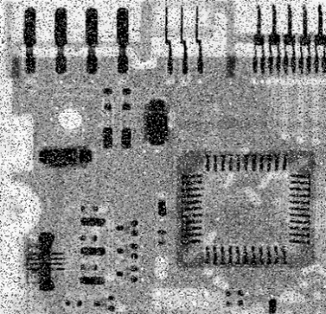 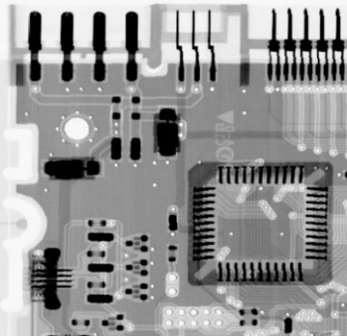

2. 基于二阶导数方法锐化月亮图像；基于高提升滤波方法锐化字母图像。

 

3. 使用陷波滤波器移除土星环图像的周期干扰，并提取出干扰信号的空间模式。

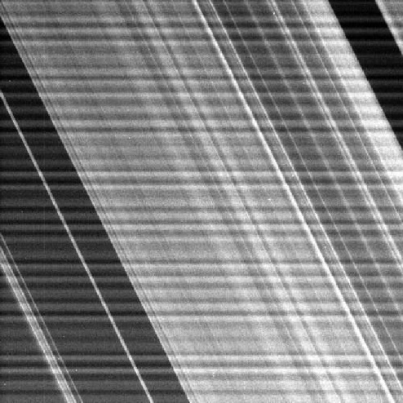

1. 实验环境（实验所使用的平台和相关软件）

语言：Python 3.8

开发环境：Pycharm

1. 实验内容与方法（实验算法实现代码等）

实验一：

使用两种滤波方法去除图像的噪声，首先自定义高斯滤波核和卷积的操作，通过零填充的图像区域，逐像素计算图像局部区域与高斯核的加权平均值；以及定义中值滤波操作，用滤波窗口内像素的中值代替中心像素值。把滤波后的结果和无噪声图像进行对比，看两种滤波器对不同噪声类型的处理结果：

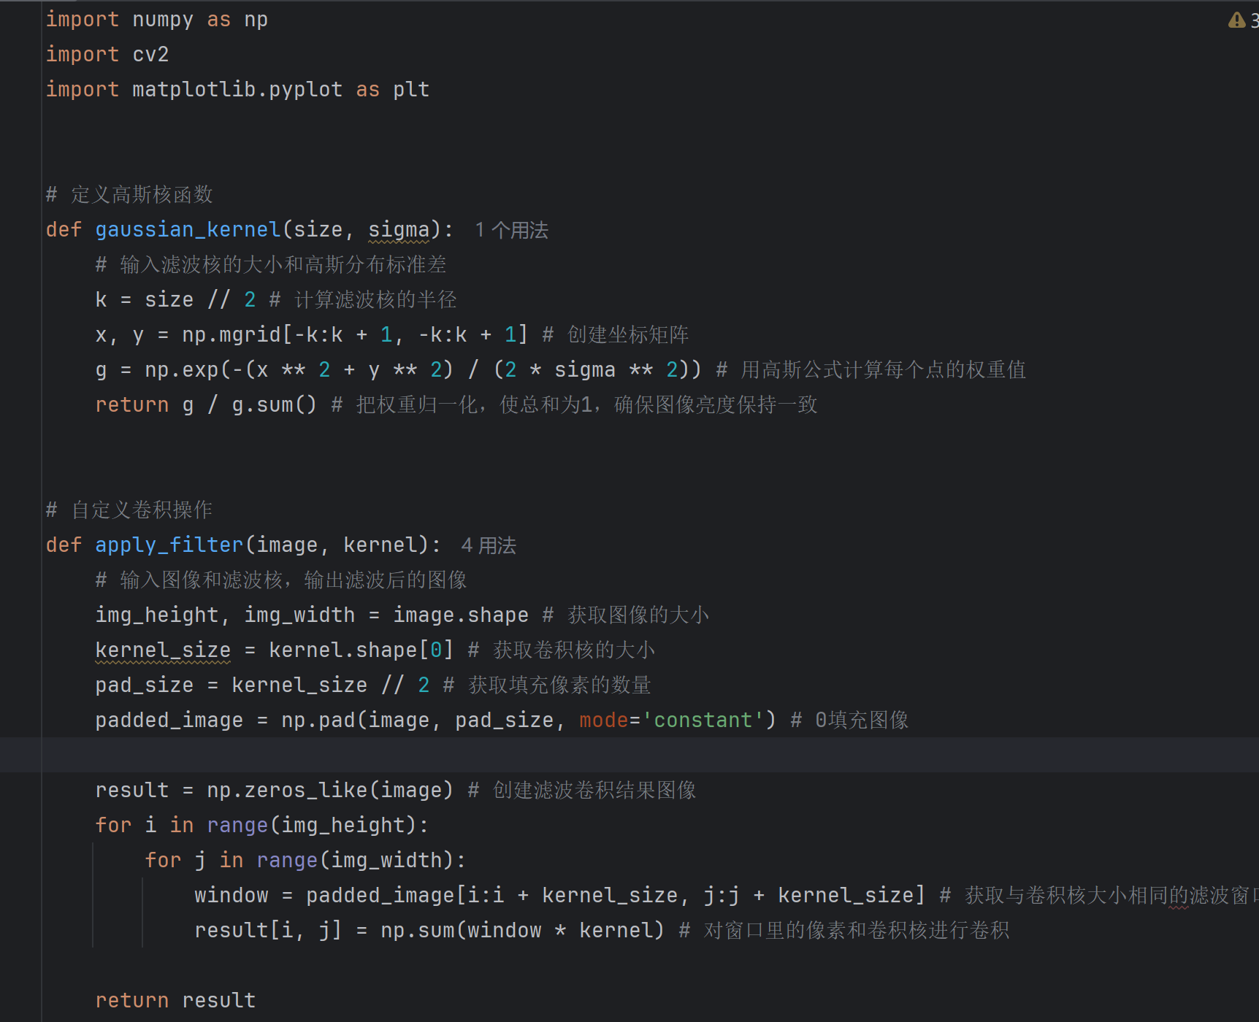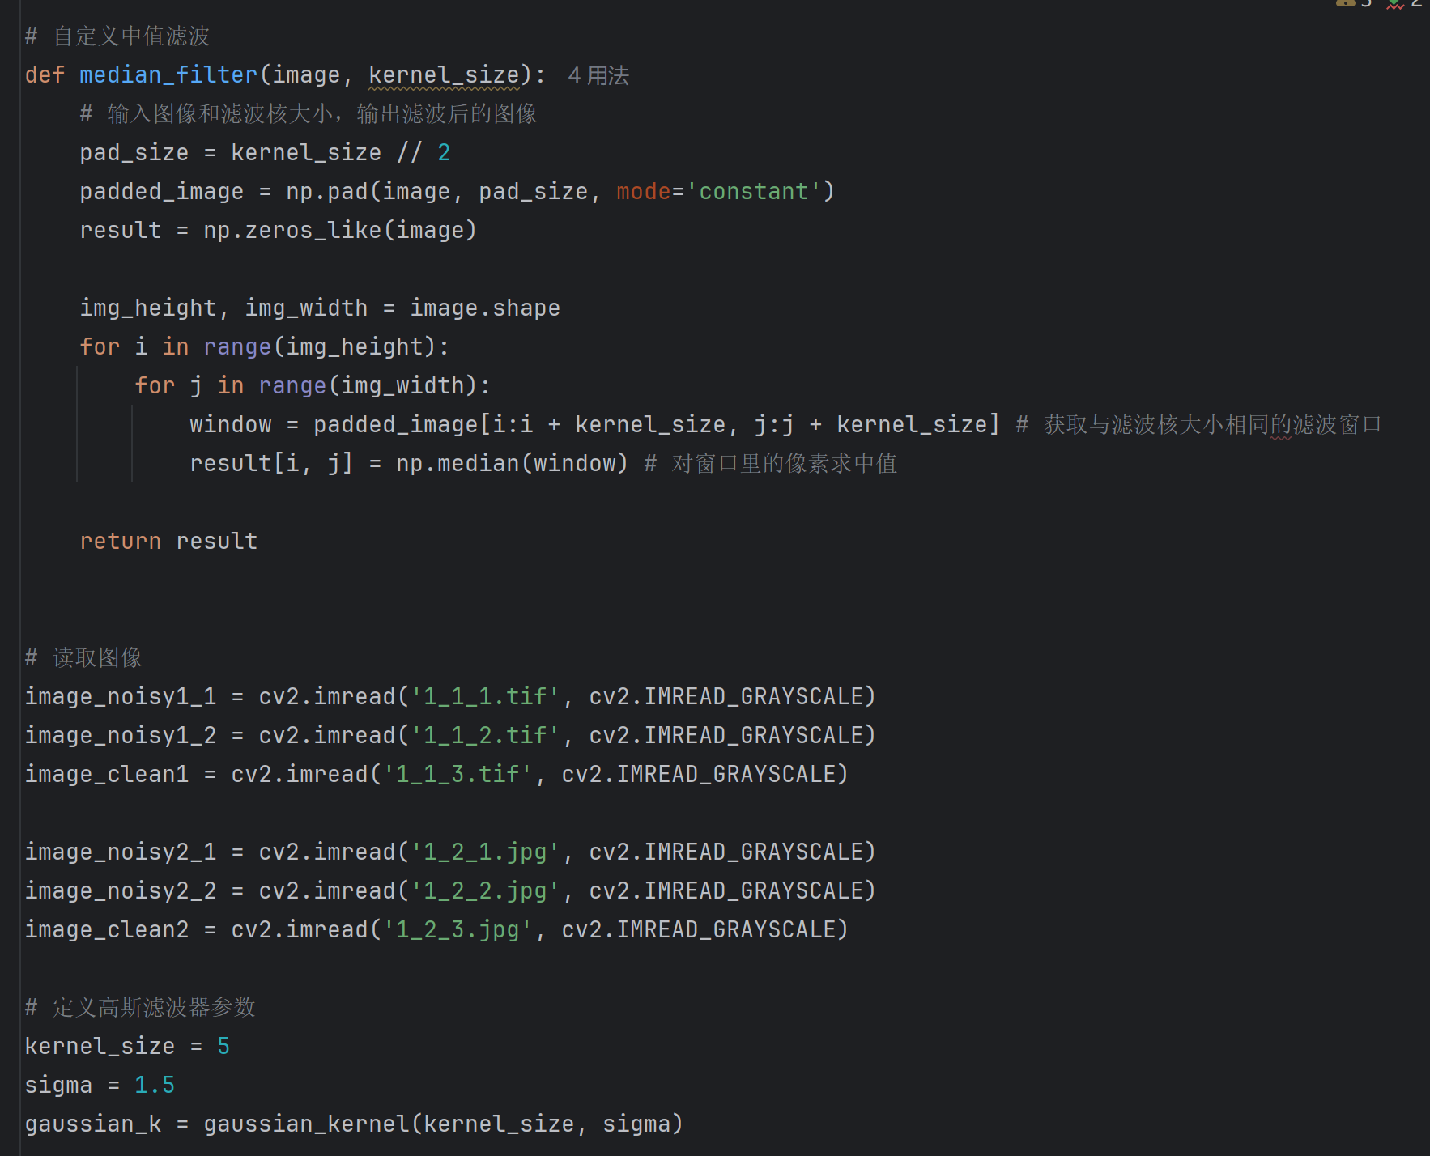

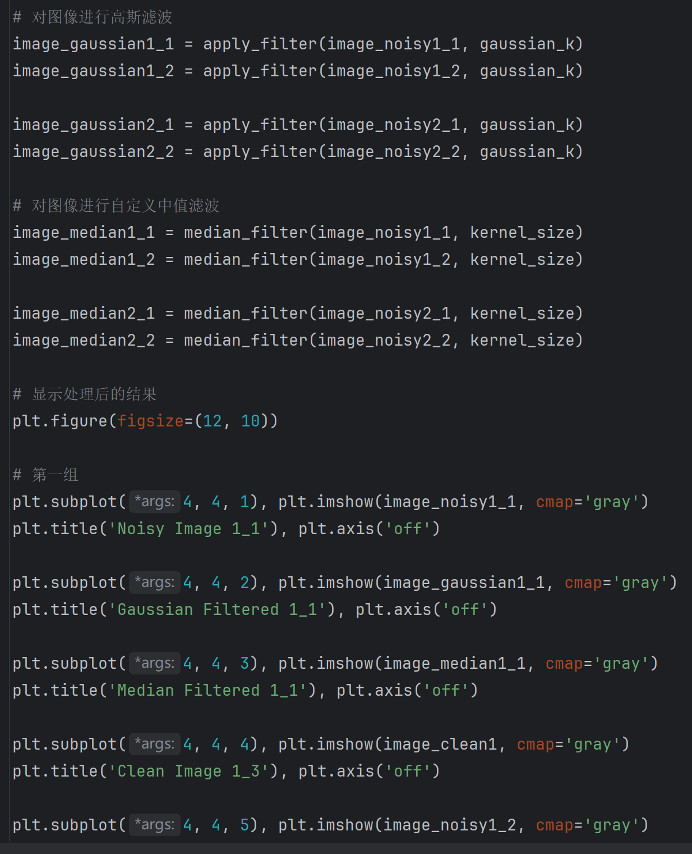

实验二：

使用两种不同的锐化方法对图像进行处理，拉普拉斯锐化中定义拉普拉斯卷积核，计算图像的二阶导数，把原图像和二阶导数结果相减，生成锐化后的图像；高提升滤波函数中使用高斯模糊来平滑图像，然后计算掩膜，把掩膜和原图像按比例相加，达到高提升锐化的处理效果：

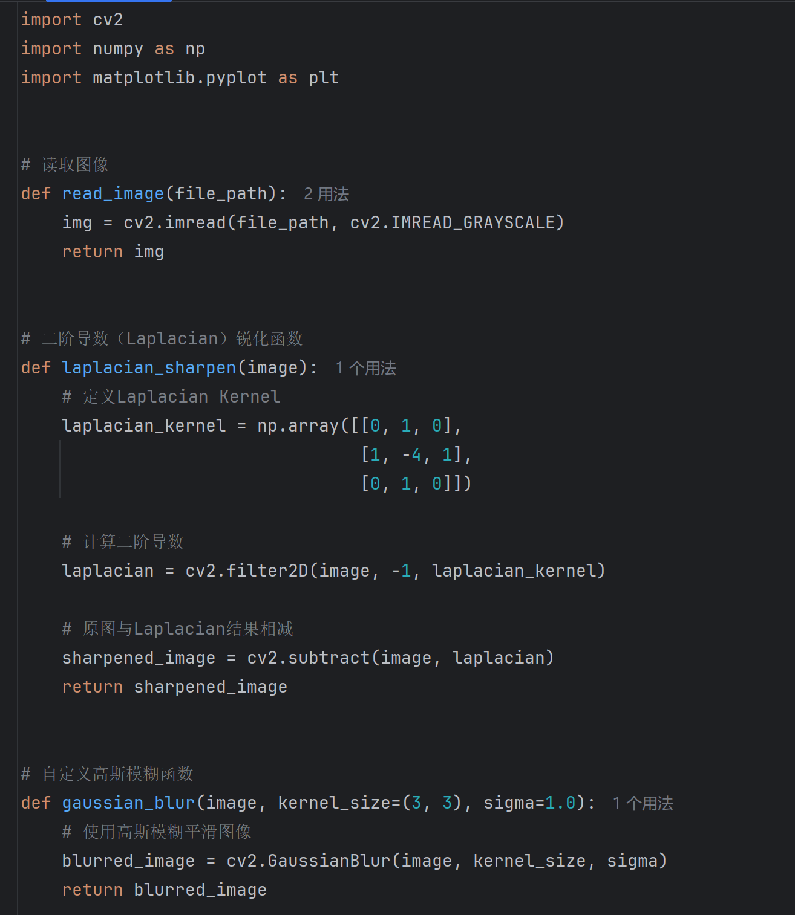

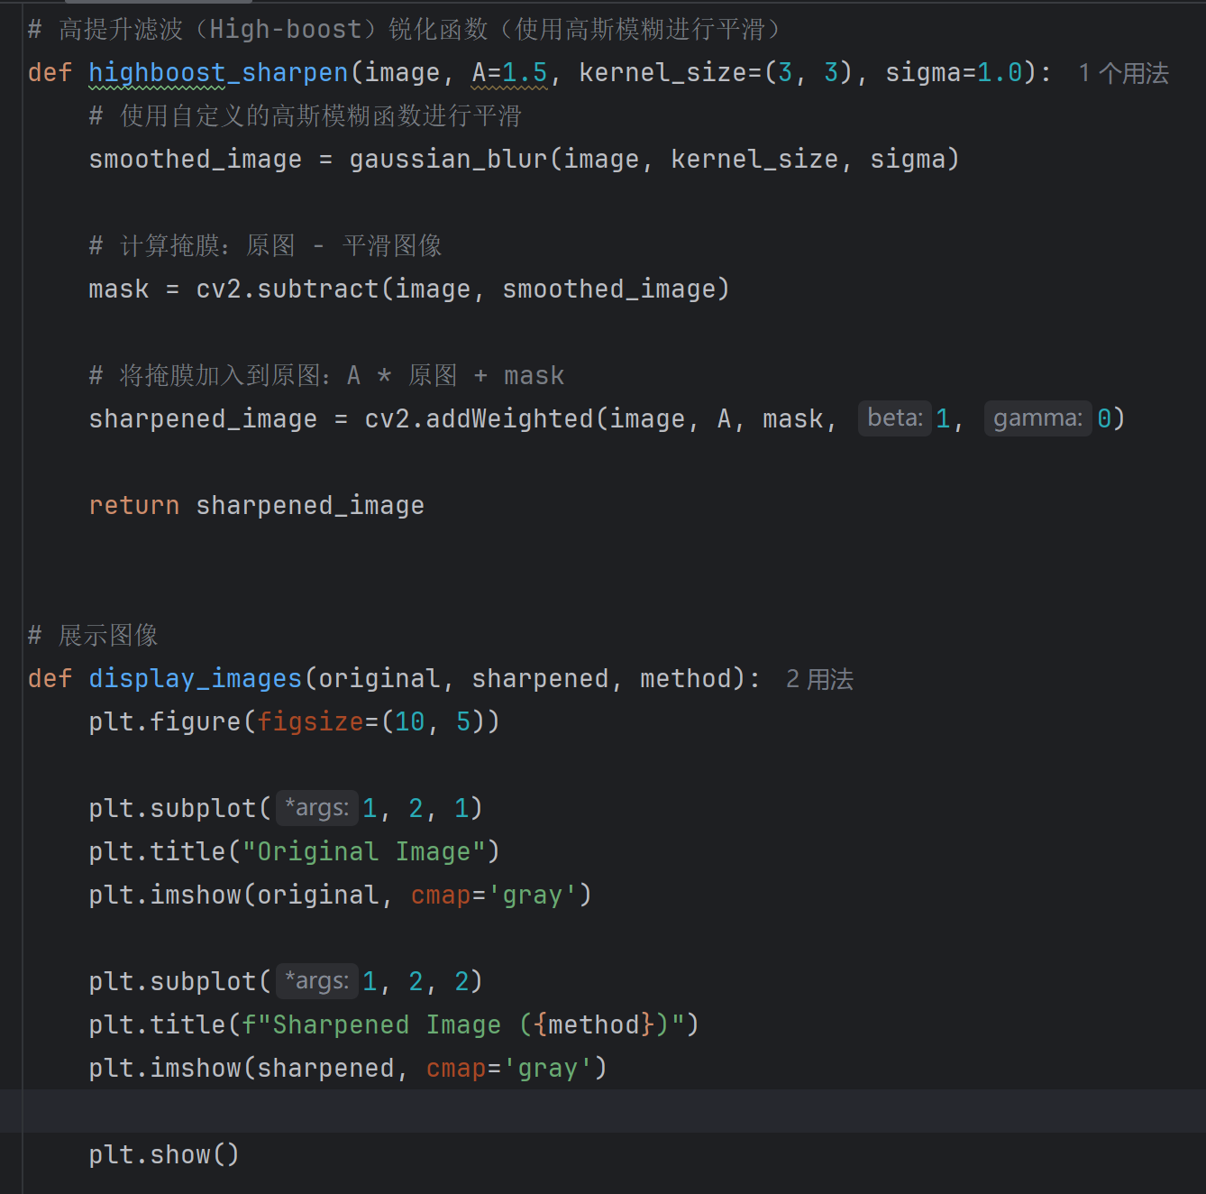

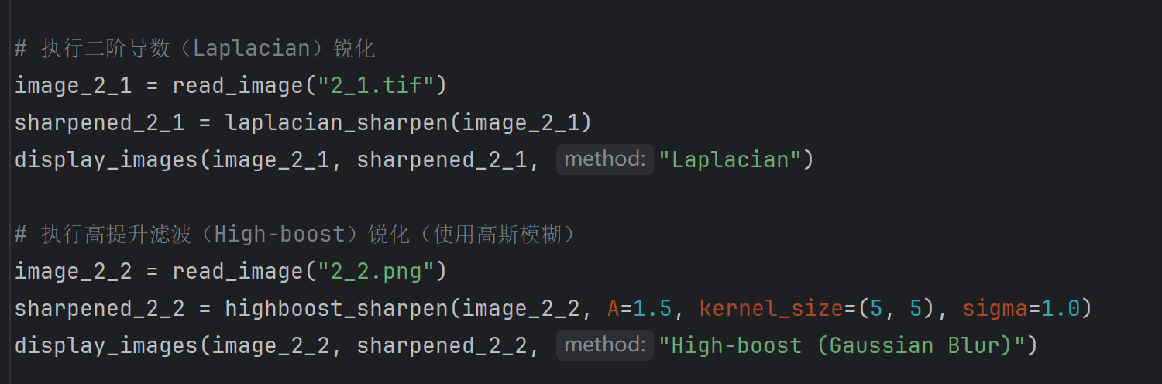

实验三；

通过频域处理去除图像中的干扰频率，提取干扰信号的空间模式，首先用傅里叶变换把图像转换到频域，把低频信号转移到频谱中心，然后创建掩膜矩阵，用乘法操作去除特定的干扰频率，再用逆傅里叶变换把图像转换回空间域。干扰信号同样进行逆傅里叶变换，得到空间模式。

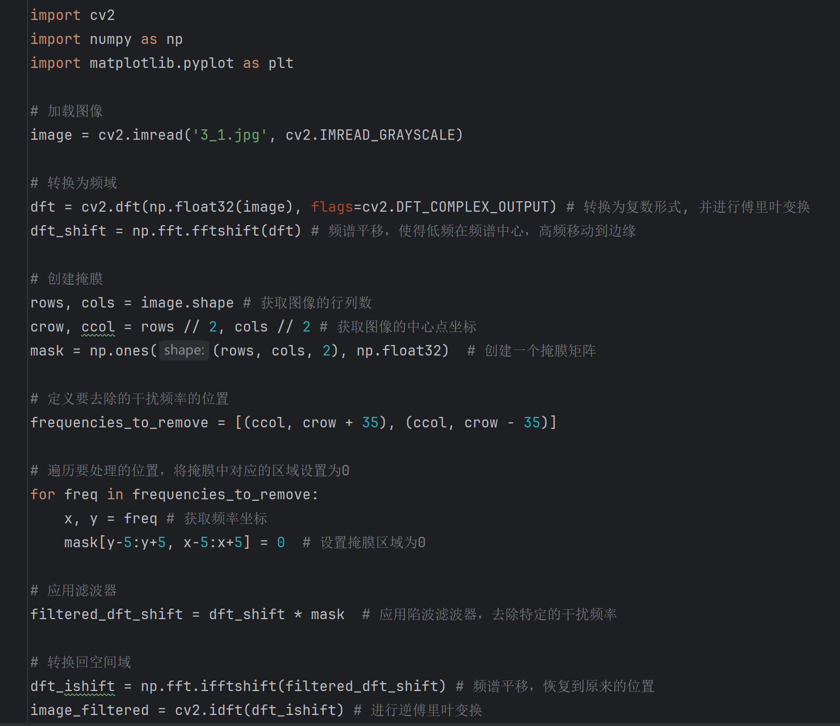

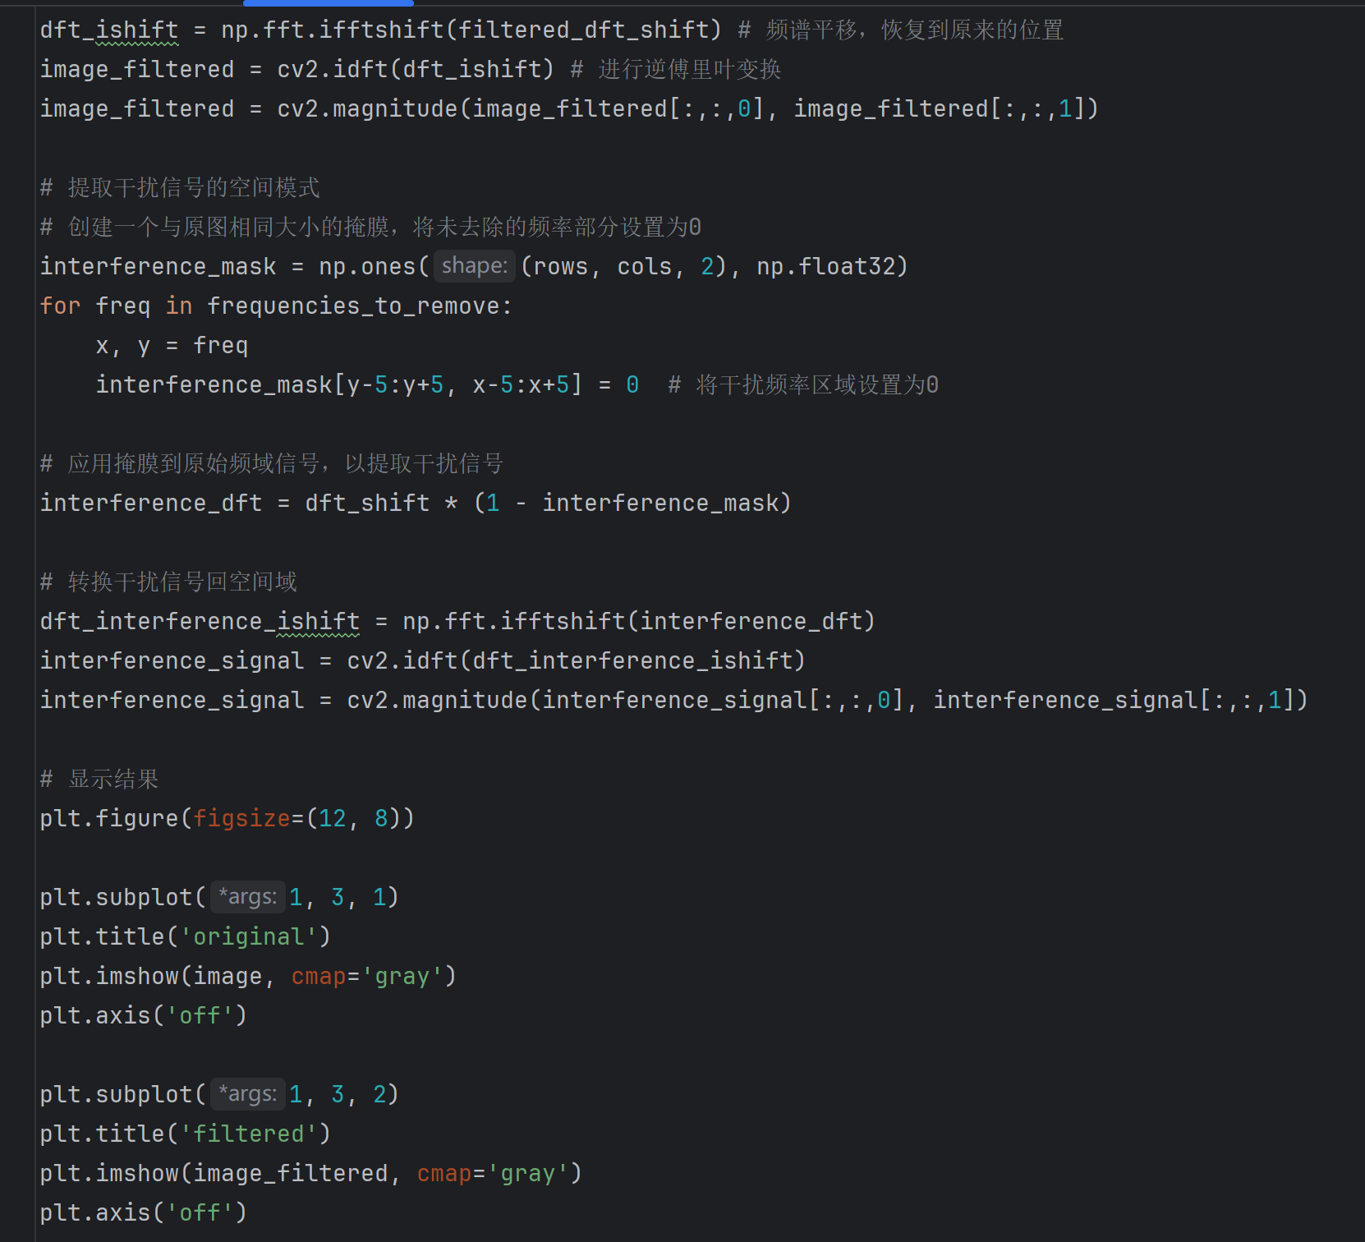

1. 实验结果与分析

实验一：

对四张图片分别进行高斯滤波和中值滤波的图像结果如下：

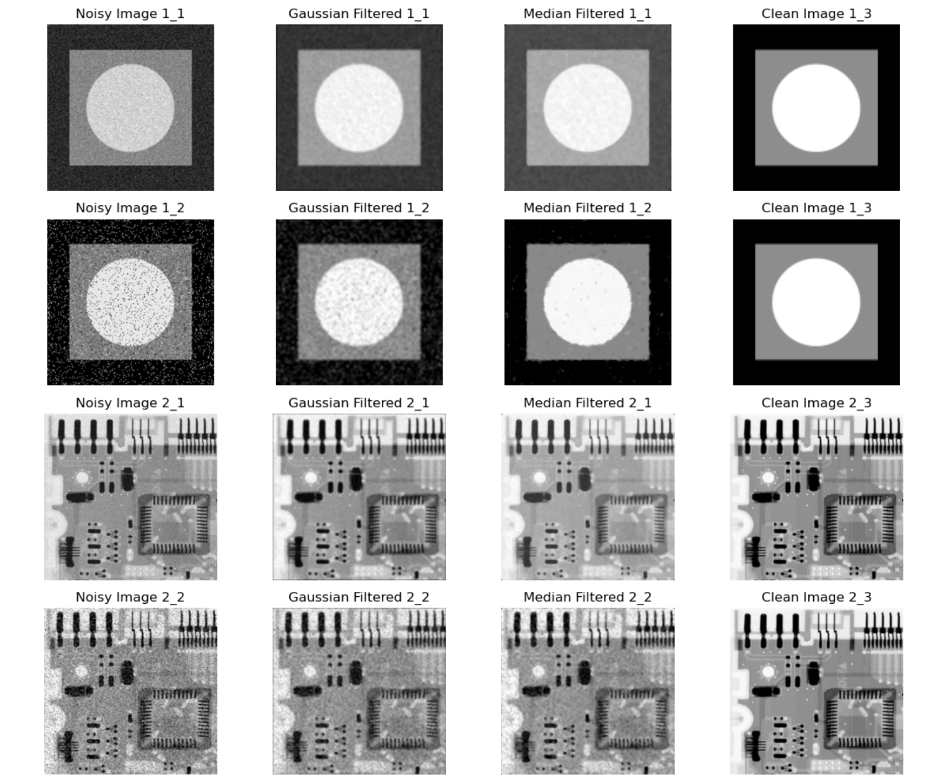

发现和原图相比，第一张和第三张图像的高斯滤波效果较好，第二张和第四张图像的中值图像效果较好。

实验二：

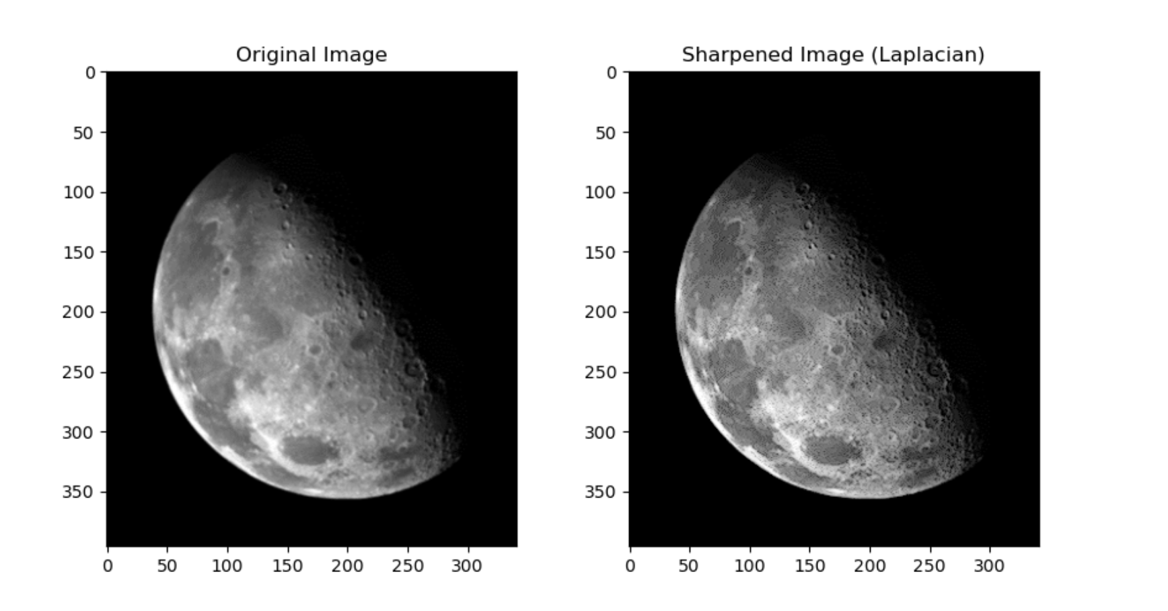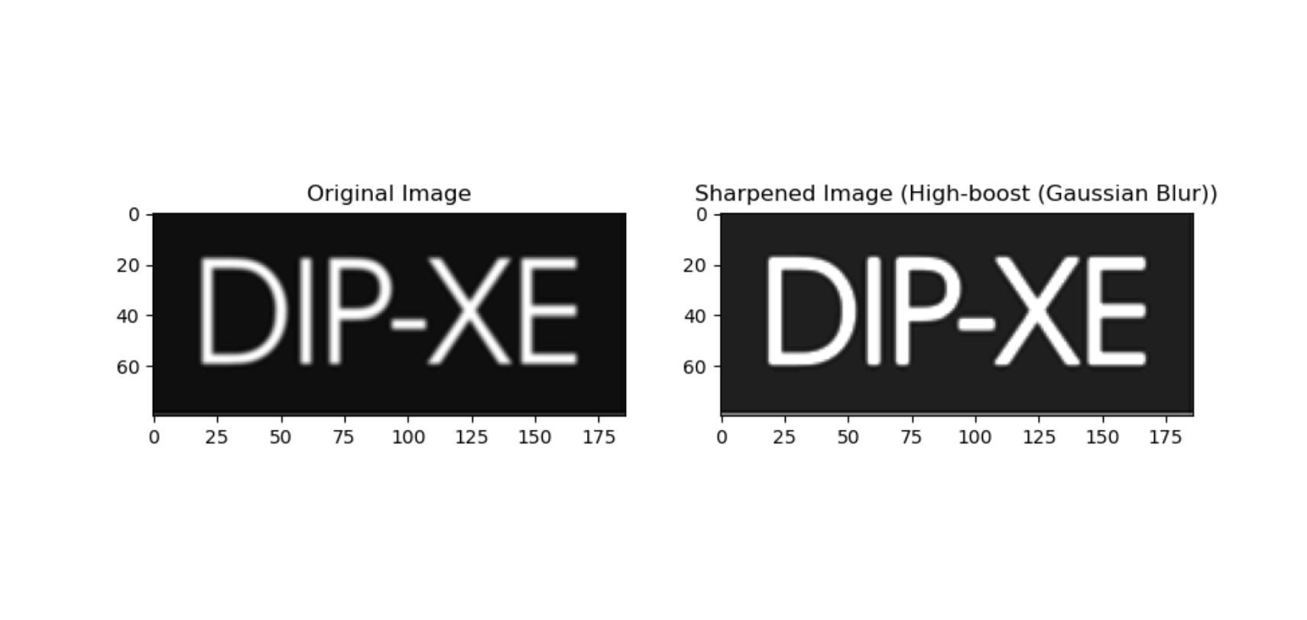

分别为对月球图像进行二阶导数锐化和对字母图像进行高提升滤波函数的结果，结果显示对图像锐化之后增强了图像的边缘和细节。

实验三：

对图像进行陷波器滤波的结果图像如下，经过频域滤波处理后的图像明显去除了指定的干扰频率，图像中噪声的影响得到了有效控制。相较于原始图像，滤波后的图像在视觉上更为干净，细节部分得到了保留，同时干扰频率的影响被抑制。

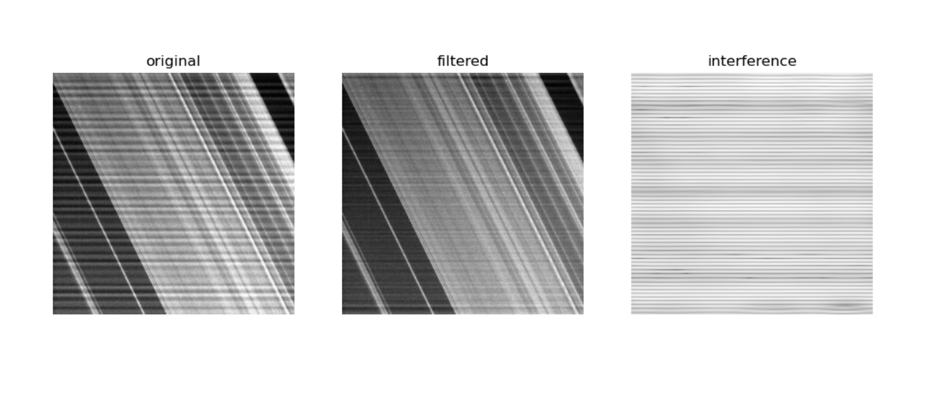

1. 总结与思考

三个实验中展示了图像处理中的平滑和锐化和去噪的技术，根据图像的性质确定需要选择的处理方法，如果需要增强边缘细节就使用拉普拉斯锐化或高提升锐化，如果需要去除杂质和噪声干扰，就用频域处理方法。通过本次实验我对于图像处理算法更熟悉，巩固了课内的知识。